产品规格书

**产品名称**： 红外测温模块

**产品型号**： YJM-TIS-1024

|  |  |  |  |  |
| --- | --- | --- | --- | --- |
| **版 本** | **日 期** | **版本更新记录** | **固件版本** | **编号** |
| B | 2020-05-12 | 固件更新 | V2.1.200512 | L5.0 |
|  |  |  |  |  |
|  |  |  |  |  |

**一、 概述**

**1. 产品介绍**

YJM-TIS-1024红外测温模块的主要功能是利用红外传感器进行测量区域温度，并利用测量到的温度值识别区域内的人体热源信息，根据检测到的人体表面温度，通过算法输出识别到的人体温度信息。

**2. 应用领域**

该模块主要应用于近距离（50CM以内）温度检测，其安装环境、室温要求及相关技术指标见下文。

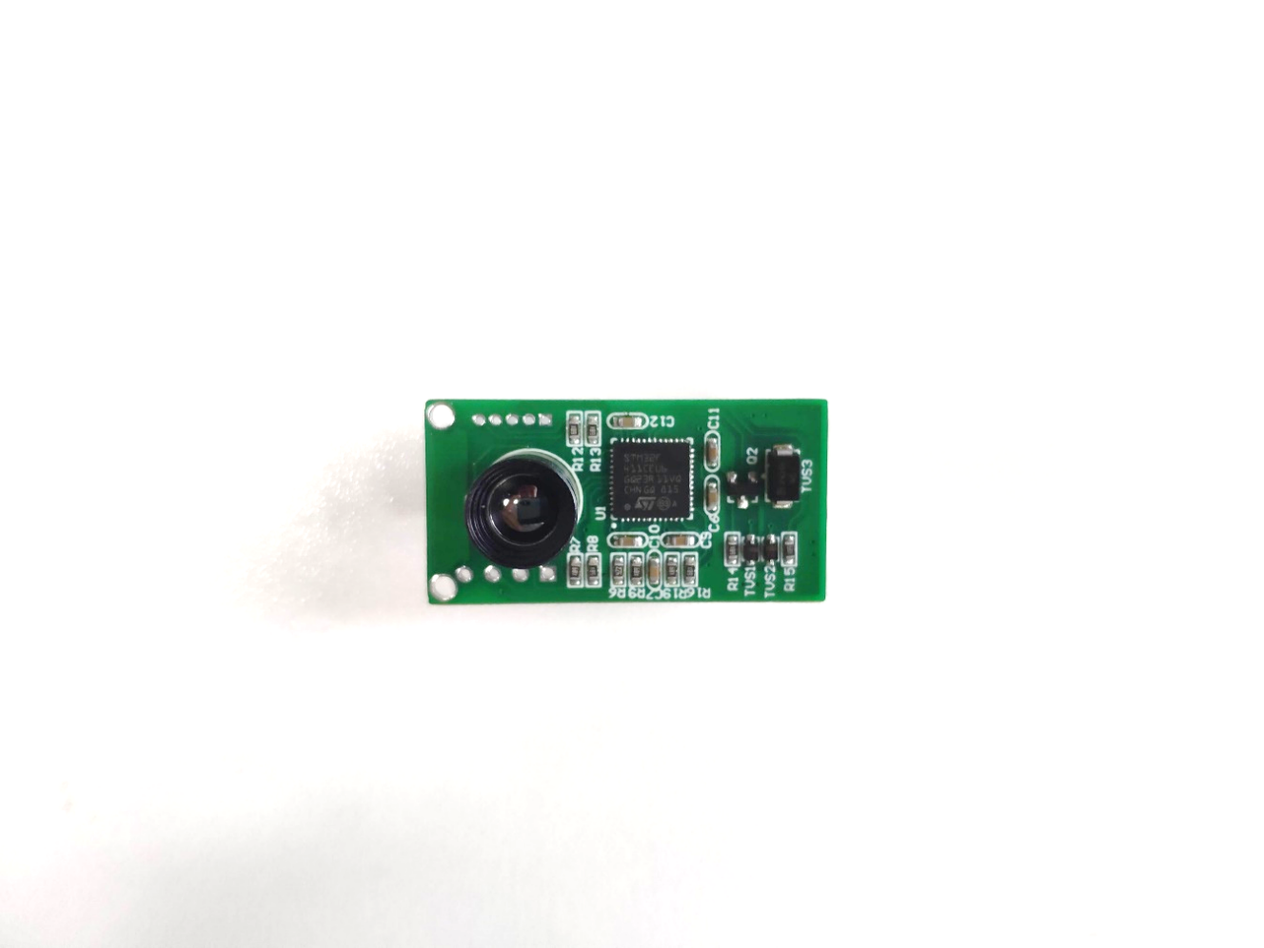 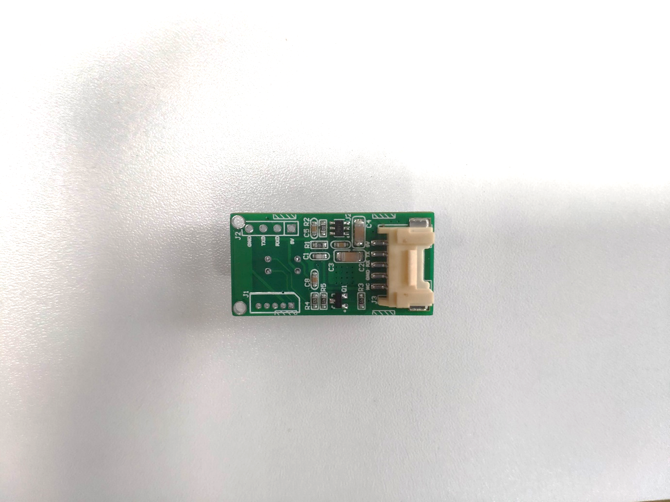

图1 模块示意图 （左边正面，右边反面）

**3.尺寸规格**

下图为模块外观尺寸图，实际尺寸以生产交付为准。

（1）PCB外形尺寸图

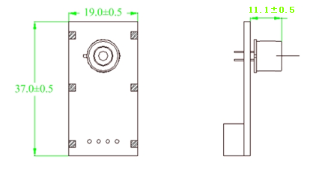

图2 PCB外形尺寸图（传感器带外罩）

（2）PCB重要器件详细尺寸图

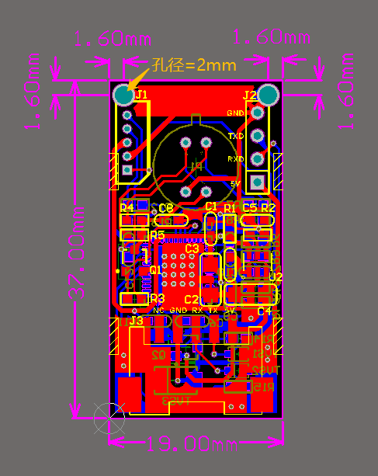

图3 PCB尺寸图

**三、电气要求及运行环境要求**

**1.红外传感器基本特性参数**

* UART直接输出温度数据和热源信息
* 最大感应区域：90°× 90 °
* 像素点：32 × 32点阵 （共计1024点像素）
* 传感器刷新率：8Hz
* 工作温度 2～40℃

**2.电路参数**

* 输入电压：DC 5V
* 通信协议： UART
* 功耗：≤0.2W，工作电流最大40mA

**四、安装及运行环境**

红外热电堆传感器为热敏元件，安装及运行环境需要远离热源，否则将影响红外测温精度，严重时甚至出现明显温度异常而导致无法正常使用。

对于有发热的设备，推荐进行与主机分体安装的方式避免设备运行发热带来的测温精度降低或异常等现象。相关要求及相关指标见下表：

|  |  |  |
| --- | --- | --- |
| 项目 | 标准值 | 备注 |
| 使用距离 | 标准距离50cm  使用距离40~ 55cm | 推荐使用距离50cm |
| 安装及使用温度 | 15~30℃ * | 低温（2~10℃）和高温（30℃~40℃）时测温精度差，需要补偿 |
| 安装高度 | 传感器正对脸部中央 | 需不佩戴口罩测量，佩戴口罩对测温准确性有较大影响 |
| 测试误差 | 0.3~0.5℃ | 该值为标准工况下测试所得。受安装环境、温度等因素影响有波动 |

*人体体表长时间暴露在低温环境（2～10℃），会导致人体体表温度降低，虽然采用一定的低温补偿算法，但误差也较大；高温环境（高于30℃时）下，周围物体的温度较高，对于温度测量的干扰较大，容易出现误报等现象，因此，应该避免在户外或阳光直射的环境下使用。

其他说明：由于红外特性，在低温时，由于人体表面温度偏低，测量温度会明显低于正常体温，因此在低温时建议用户进行低温补偿，在低温补偿后，精度亦会降低，因此测温效果不做保证。

使用过程中应避免的情况：

①传感器在室外使用时受环境影响较大，应在室内环境使用

②由于红外传感器的特性，在使用环境中，如传感器正对窗户、空调、暖气片等高温物体，会严重影响测量准确性。

**五、接口说明**

本红外模块有两个UART对外输出口，一个提供给用户协议使用，与用户设备进行连接，并按用户协议需求输出相应相关信息，另一个用于连接我公司自己的电脑端软件，可用于查看热红外图像、固件更新等功能，两种连接方法如下图所示：

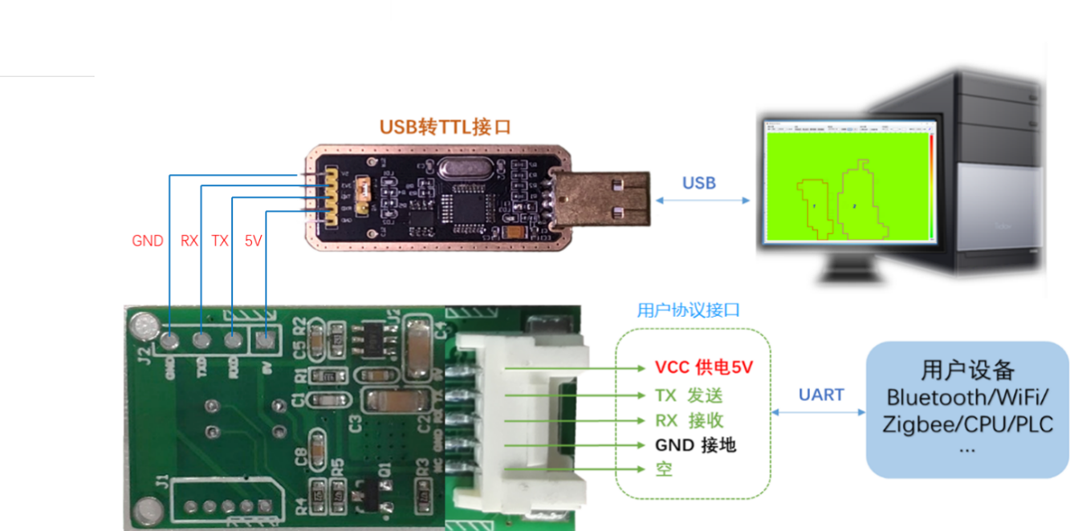

图4 模块对外接口示意图

**1. 上位机固件更新**

红外模块支持固件更新，当软件有新版本发布后，可以通过模块上另一个端口进行软件更新。

通过一个USB转TTL的模块在电脑建立一个虚拟的COM端口，模块的另一端连接本红外模块的串口， 然后打开我们提供的电脑端软件，选择USB转TTL模块在电脑上虚拟出来的COM口，通信波特率选择256000进行更新，固件更新界面如下。

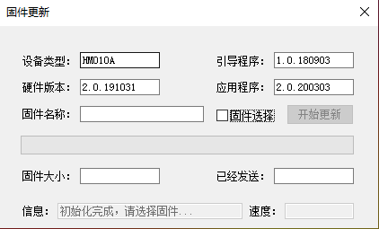

图5 固件更新上位机界面

固件更新步骤如下：

1. 勾选“选择固件”，在弹出的对话框中选择最新的固件bin文件；
2. 最后点击“开始更新”按钮，开始固件更新；
3. 最后静静等待更新完毕即可，模块在更新完毕后会自动重启。

**2. 用户通讯接口在线固件升级说明**

**具体方式见文档《通讯口固件更新协议说明》。**

**3. 用户通讯接口说明**

本模块的UART对外输出给用户部分端口采用115200波特率，8数据位，1停止位，无校验。其中用户的MCU是主机，红外模块是从机，采用一发一收制，MCU按固定时间查询数据。

**查询人体温度指令（查询式）**

主控发送：0xA5 0x55 0x01 0xFB

模块响应：

0xA5 0x55 0x4E 0x0E 0x13 0x06 0x6F

其中，人体温度为 (0x4E+ 256 * 0x0E )/100= 36.6℃（若为0则表示体温无效）, 0x13和0x06表示人体位置列和行，0x6F为前面字节8bit 校验和。

**六、使用建议**

1. 模块上电后会先扫描当前环境温度分布情况，因此这此过程中最好不要有人在传感器的视场角功法内，否则会影响检测效果，建议在模块上电后等待10s再开始读取数据。
2. 模块安装时，不要将传感器镜头对着玻璃，以及其他高温物体。
3. 该传感器模块为：像素32x32，角度90x90，数据刷新率平均下来为8Hz左右，建议主控读取周期大于125ms。
4. 红外模块在正常上电后，禁止移动红外传感器镜头的位置，否则可能影响模块检测效果。
5. 建议在人脸识别0.5S后，再播报识别成功及读取人体温度值。或者加入其他逻辑进行优化测温值读取，如：人脸识别成功后开始连续读取（每次间隔200ms）人体温度，并且保留最近的三次温度，如果这三次的最高温和最低温差距小于X度，就认为读取成功，返回三次的平均值，如果这三次超过X，就继续再读一次，再比较最近的三次，以此类推，如果连续读取时间T秒，最高温和最低温的差值还是超过X，提示测温失败，请重新测温。其中X和T可以通过实际测试确定。
6. 模块上电运行至少等待10分钟才认为其测温值稳定，因此建议模块设备上电后让其连续运行一段时间才开始测试人体温值。

**七、安规特性**

|  |  |  |  |
| --- | --- | --- | --- |
| 序 号 | 项 目 | 测试条件 | 备 注 |
| 1 | 安规认证 | 设计符合TUV+CE安规要求，未认证 |  |
| 2 | 漏电流 | ＜3.5mA |  |

**八、环境试验要求**

|  |  |  |  |
| --- | --- | --- | --- |
| **序 号** | **试验项目** | **试验条件** | **检验项目** |
| 1 | 高温存贮试验 | 1. 70℃条件下，2小时  2. 不包装，不通电 | 1. 外观  2. 电气性能（常温恢复两小时，正常工作） |
| 2 | 低温存贮试验 | 1. －40±5℃，2小时  2. 不包装，不通电 | 1. 外观  2. 电气性能（常温恢复两小时，正常工作） |
| 3 | 高温工作试验 | 1. 额定条件下  2. 环境温度50℃ | 1. 开关机输出电压  2. 性能正常 |
| 4 | 低温工作试验 | 1. 额定条件下  2. 环境温度0℃ | 1. 器件外观  2. 性能正常 |
| 5 | 振动试验 | 在三个互相垂直的方向上能经受5－500Hz的随机振动 |
| 6 | 冲击试验 | 半正弦波，脉冲宽度为11mS，X,Y,Z三个方向，各三次 |

**九、其他说明**

**用户应完成对样品功能及相关技术指标的详细评估及选用。由于红外传感器固有的技术特性，我方对最终使用效果不做保证。**